113.1.30版

露營場土地許可使用申請書暨計畫書
範本(修正版)

交通部觀光署
113年1月
目 錄
壹、非都市土地許可使用申請書 01
貳、使用計畫書
一、環境現況使用說明 03
(一)基地位置 03
(二)土地使用面積及權屬 03
(三)環境敏感地區查詢 05
(四)聯外道路 07
(五)基地內土地使用現況及設施說明 08
(六)基地周邊現況說明 08
二、使用區 09
三、露營相關設施區使用規劃說明 10
(一)管理室 10
(二)衛生設施 10
(三)營位設施 10
(四)環境保護措施 11
四、設置時程規劃 13
五、土地使用配置圖 13

附件
附件一、土地登記謄本及地籍圖謄本 附-1
附件二、環境敏感地區單一窗口查詢結果通知書 附-11
附件三、審查階段需檢視之其他環境敏感區項目查詢結果 附-19
附件四、山坡地査詢結果文件 附-21

撰寫及檢附文件重點事項:
- 露營相關設施所指為管理室跟衛生設施，汙水處理設施面積納入衛生設施一併計算，不能有其他類別。
- 土地使用面積及權屬:
  - 檢附申請當月之最新土地謄本，供確認土地所有權人。
  - 若經營者非土地有權人，請檢附印鑑證明，土地所有權人同意書上的章需與印鑑證明書的印章一致，證明為當事人意思表示。
  - 營場面積最多為申請土地10%。衛生設施+管理室<露營場面積的30%，此露營場面積要以實際使用露營場面積計算，非可申請的最大面積。
  - 請附上面積試算表格如下，此也方便自行檢視面積是否符合規定:
  - 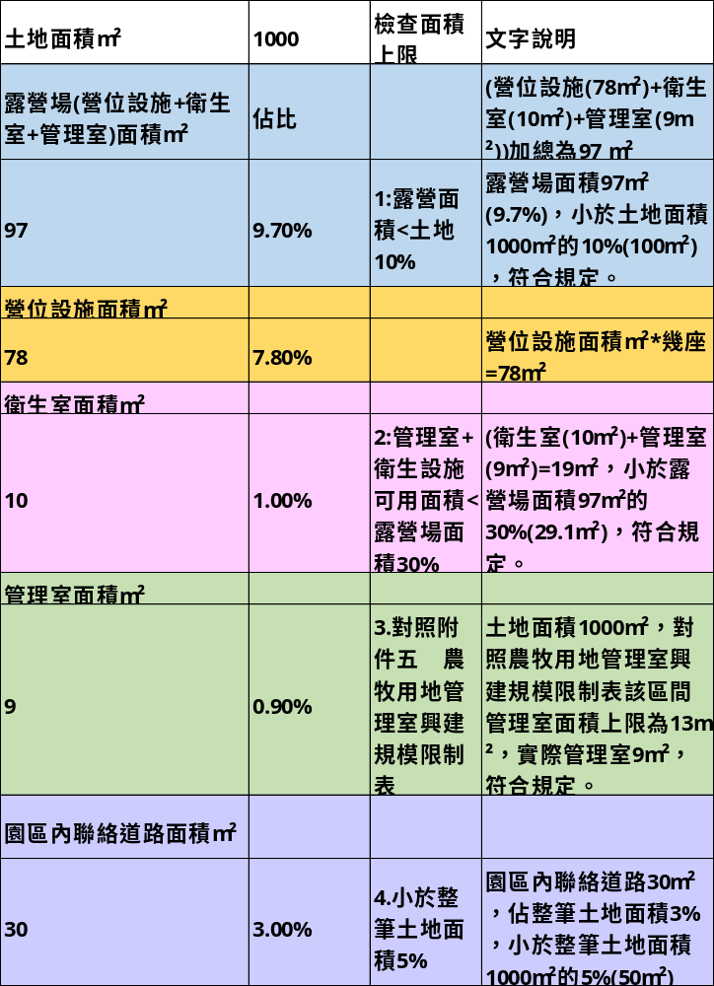
- 環境敏感地區查詢:若查詢結果有但書或需經主管機關同意，請發文向該主管機關取得同意之公文並附上佐證。。
- 聯外道路、基地內土地使用現況及設施說明、基地周遭說明:
  - 請以前後左右4個方位拍設露營場地全區樣貌，圖上備註地號及邊界，讓審查者清楚辨認。
  - 土地請附上複丈成果圖並標示各界樁編號，申請資料請附上土地界樁現況照片，並標示各界樁以利對照。
  - 聯外道路請標上道路名稱、實際路寬。若尚無路名(如縣道)，請發文給道路管理機關確認是否為機關認定之道路? 這也是後續的審查項目，才不會到審核時發現非機關認定之道路。
- 使用區:
  - 圖例標示請依實際規劃類別標示，包含地號、界樁、營位設施(每個營位都要獨立標示)、管理室、衛生設施、汙水處理設施、廢棄物收集設施、園區內聯絡道路，隔離綠帶，讓審查者可對照，無法於一張圖呈現者，可分多張示意圖呈現，例如汙水處理設施、廢棄物收集設施一張，隔離綠帶一張，其餘一張。
  - 示意圖請標示基地周遭1.5M隔離綠帶或設施或自地界線退縮1.5M之標示。
  - 使用區、管理室、衛生設施、營位設施、園區內聯絡道路及表四:設施規劃一覽表的備註欄位段落，凡計劃書中涉及面積之文字、圖表，請補上絕對數字(多少平方公尺?)及相對數字(佔比多少%)的數字，此亦有利自行檢查面積是否符合規定。
  - 文字撰寫面積範例:整筆土地1000m²，實際露營場面積(營位設施(78m²)+衛生設施(10m²)+管理室(9m²))加總為97 m²，占比為9.7%，小於土地面積1000m²的10%(100m²)，符合規定。(衛生設施(10m²)+管理室(9m²)=19m²，小於露營場面積97m²的30%(29.1m²)，符合規定。土地面積1000m²，對照附件五農牧用地管理室興建規模限制表該區間管理室面積上限為13m²，實際規劃9m²，符合規定。請同步寫在表四:設施規劃一覽表的備註欄位
  - 管理室、衛生設施、營位設施、園區內聯絡道路、廢棄物收集設施、汙水處理設施，請以具體的圖文呈現欲規劃的內容讓審核者能做確切理解與判斷。
- 營位設施:
  - 附上露營住宿樣態(如帳篷、木棧板營位)敘述及照片示意圖、三視圖及標示尺寸、面積，並寫上各營位面積*數量。
  - 露營車須檢附牌照，請附上監理站核發牌照文件及車體內外觀照片。停放交通工具於草地之區域計入營位設施面積。車輛進出露營場區的區域計入園區內聯絡道路面積。
- 管理室、衛生設施、廢棄物收集設施、汙水處理設施:也請比照辦理補上示意圖、三視圖、規格尺寸、數量及文字敘述樣態尺寸(含高度)、材質 (如磚瓦、石板)及面積，衛生設施是否有淋浴空間、幾間男女廁等，讓檢視的人可了解所欲規劃的具體內容。
- 園區內聯絡道路:於露營場區土地使用配置圖標示園區內聯絡道路座落位置及範圍、道路寬度、材質樣態、面積及占比及示意圖片。並備註園區內聯絡道路xx m²，佔整筆土地面積xx%，小於整筆土地面積oo m²的5%(oo m²)。
- 環境保護措施:請參考計畫書範例架構依實際估算值修改，如帳位、人數、每人每日排放汙水量等，及幾處汙水、廢棄物設施，坐落於露營場區的配置圖、示意圖、三視圖、規格尺寸、面積等資訊，汙水設施面積納入衛生設施面積一同計算，並於表四衛生設施備註衛生設施面積oo m²、汙水設施面積oo m²。
- 若委託他人申請，請自行寫委託書(XXX為辦理…特委託XXX..)，委託書應包含委託人與受託人身分證、通訊地址、通訊電話等資訊並有雙方簽名、蓋章，另附上雙方身分證正反面影本。

壹、非都市土地許可使用申請書

受文機關：直轄市、○○縣(市)政府

申請事項：本人為在下列土地設置露營相關設施，爰依「非都市土地使用管制規則」第六條、第六條之一及有關規定提出申請，請惠予辦理。
土 地 標 示 |  |  |  |  | 使用分區  及 編 定 類 別 |  | 土 地 使 用  現 況 |  | 許可使用細目  面積 |  | 使用材料構造及預定使用年限 | 土地所有權人 | 備註
鄉（鎮、市、區） | 地段 | 小段 | 地號 | 面積  （公頃） | 使 用  分 區 | 編 定  類 別 | 本 筆土 地 | 鄰 接  土 地 | 細 目  名 稱 | 面積  （公頃） | 使用材料構造及預定使用年限 | 土地所有權人 | 備註
南投市 | ○○○段 | ○○○小段 | 342 | 2144 | 山坡地保育區 | 農牧用地 | 旱田 | 果園 |  |  |  | ○○○
南投市 | ○○○段 | ○○○小段 | 349 | 990 | 山坡地保育區 | 農牧用地 | 果園 | 鄰接道路 |  |  |  | ○○○
南投市 | ○○○段 | ○○○小段 | 350 | 1680 | 山坡地保育區 | 農牧用地 | 旱田 | 果園 |  |  |  | ○○○
南投市 | ○○○段 | ○○○小段 | 351 | 2995 | 山坡地保育區 | 農牧用地 | 果園 | 果園 | 管理室、衛生設施、營位設施 | 0.0655 | 小提示  ※標示露營設施需配置於哪些地號內 | ○○○
一、使用細目之申請以符合「非都市土地使用管制規則」第六條及其有關規定為限。
二、本申請書應填寫一式三份，向各目的事業主管機關申請，並檢附下列文件各三份：
1、使用計畫書(包含土地使用配置圖及位置示意圖)。
(1) 環境現況使用說明
(2) 使用區(維持農牧或林業使用區、露營相關設施區)
(3) 露營相關設施區使用規劃說明（設施、面積及高度等）
(4) 設置時程規劃(包括設施設置完成、申請登記預估時程)
(5) 土地使用配置圖(含聯絡道路交通動線；營位設施、衛生設施、管理室位置；比例尺依各案自定)
2、最近三個月內核發之土地登記謄本及地籍圖謄本。但得以電腦完成查詢者，免附。
3、申請許可使用同意書。
(1)申請人為土地所有權人時，免附。
(2)土地為共有者，應符合土地法第三十四條之一規定。
4、環境敏感地區單一窗口查詢結果通知書。(第一級環境敏感地區及依農牧用地、林業用地容許使用項目「露營相關設施」之附帶條件涉及環境敏感地區規定辦理)
5、位農牧用地之露營場面積應小於一公頃；僅許可設置營位、衛生設施及管理室等設施，其面積合計不得超過露營場面積百分之十，並以六百六十平方公尺為限；其中衛生設施及管理室之面積合計不得超過許可使用細目面積之百分之三十，且管理室符合本要點附件伍限制，其餘部分應維持現況合法使用。(5、6項依申請用地別擇一檢核，屬林業用地申請者，本項免勾選)
6、位林業用地之露營場面積應小於一公頃；僅許可設置營位及衛生設施等設施，其面積合計不得超過露營場面積百分之十，並以六百六十平方公尺為限；其中衛生設施面積合計不得超過許可使用細目面積之百分之十，其餘部分應維持現況合法使用。(5、6項依申請用地別擇一檢核，屬農牧用地申請者，本項免勾選)
7、如位於露營場管理要點第七點第一項第二款以外之第一級環境敏感地區，應徵得各該主管機關意見之文件。
7、其他有關文件（請敘明）。
 |  |  | 申請人：○○○ | （蓋章）
 |  |  | 國民身分證統一編號：○○ | ○○○○○○○○
 |  |  | 住 址：南投縣○○○ | ○○○○○○
 |  |  | 電 話：○○○○○○○ | ○○○

 |  |  | 代理人：○○○ | （蓋章）
 |  |  | 國民身分證統一編號：○○ | ○○○○○○○○
 |  |  | 住 址：南投縣○○○ | ○○○○○○
 |  |  | 電 話：○○○○○○○ | ○○○
中 | 華 | 民 | 國 111年 | ○○月 ○○日

貳、使用計畫書
- 環境現況使用說明

(一)基地位置
本基地座落於南投縣及彰化縣交界處，位南投市都市計畫區西側，屬於非都市土地之山坡地保育區，基地東側鄰接○○路(○○縣道)，往北可連接74號快速道路通往彰化及台中，往南可通往南投市區。
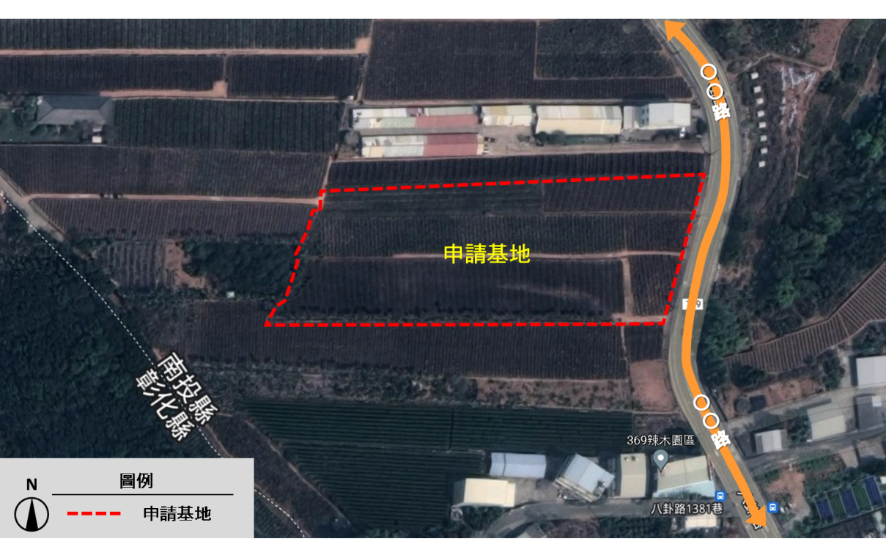
圖1基地位置圖
小提示
※基地位置圖繪製
- 可利用Google map截圖繪製https://www.google.com.tw/maps。
- 於圖上標示申請基地範圍。

(二)土地使用面積及權屬
基地位於南投縣○○○段，屬非都市土地，使用分區為山坡地保育區；用地別為農牧用地，本基地共4筆土地，面積共計7,809平方公尺，詳細之地籍資料，如表1所示：

表1土地權屬/地籍資料一覽表
地段 | 地號 | 使用分區 | 山坡地 | 用地別 | 面積（㎡） | 土地所有人
○○○段 | 342 | 山坡地保育區 | 是 | 農牧用地 | 2,144 | ○○○
○○○段 | 349 | 山坡地保育區 | 是 | 農牧用地 | 990 | ○○○
○○○段 | 350 | 山坡地保育區 | 是 | 農牧用地 | 1,680 | ○○○
○○○段 | 351 | 山坡地保育區 | 是 | 農牧用地 | 2,995 | ○○○
合計 |  |  |  |  | 7,809
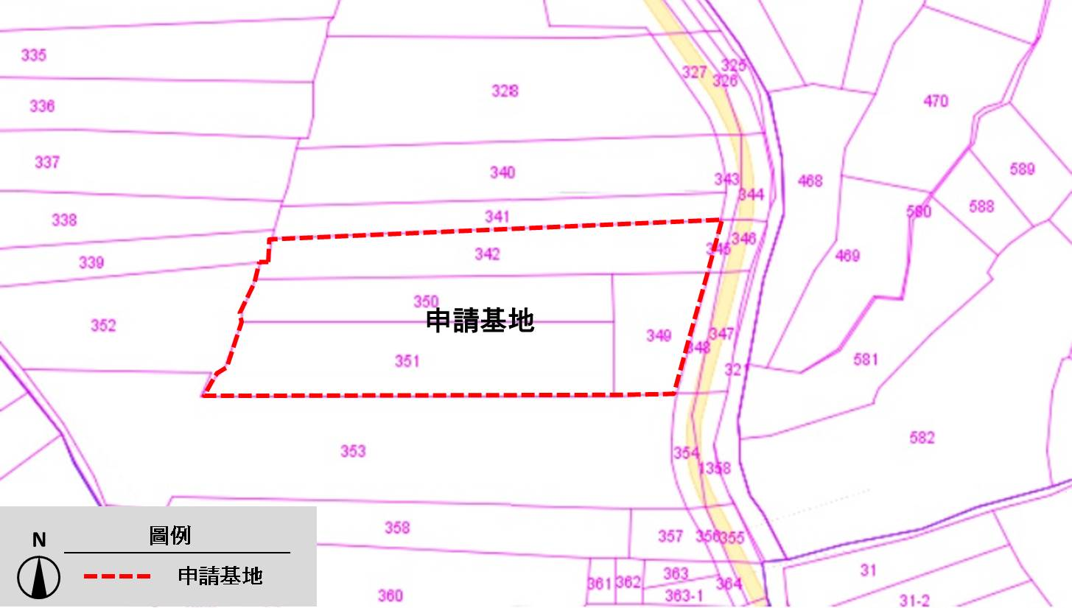
圖2地籍示意圖
小提示
※地籍示意圖繪製
- 至內政部國土測繪中心_國土測繪圖資服務雲https://maps.nlsc.gov.tw/。
- 基本底圖選擇台灣通用地圖，額外圖層選擇地籍圖後，輸入地號進行查詢。
- 選擇欲截取範圍，截圖後於圖上標示申請基地範圍。

(三)環境敏感地區查詢
依據「非都市土地使用管制規則」第六條附表一，農牧/林業用地設置露營相關設施之附帶條件規定：「不得位於第一級環境敏感地區之災害敏感類型、生態敏感類型、資源利用敏感類型（水庫蓄水範圍、國有林事業區、保安林等森林地區、溫泉露頭及其一定範圍、水產動植物繁殖保育區或優良農地）及第二級環境敏感地區之災害敏感類型(土石流潛勢溪流及海堤區域之堤身範圍)」，故本案以申請基地之4筆地號(○○○段342、349、350、351地號)於內政部「環境敏感地區單一窗口」進行前述19項環境敏感區項目查詢，查詢結果為本基地均未位於該19項環境敏感區內，查詢結果如表2所示，「環境敏感地區單一窗口」查詢結果函復公文及其附件請詳見附件二。
表2 19項環境敏感區項目查詢結果一覽表
- 第一級環境敏感地區
分類 | 查詢項目 | 查詢結果及限制內容 | 備註
災  害  敏  感 | 1. 是否位屬特定水土保持  區？ | □是 ■ 否  限制內容： | 農牧/林業用地申請露營場之19項必要查詢
災  害  敏  感 | 2. 是否位屬河川區域？ | □是 ■ 否  限制內容： | 農牧/林業用地申請露營場之19項必要查詢
災  害  敏  感 | 3. 是否位屬洪氾區一級管  制區及洪水平原一級管  制區？ | □是 ■ 否  限制內容： | 農牧/林業用地申請露營場之19項必要查詢
災  害  敏  感 | 4. 是否位屬依法劃定之河  川區域排水設施範圍？ | □是 ■ 否  限制內容： | 農牧/林業用地申請露營場之19項必要查詢
災  害  敏  感 | 5. 是否位屬活動斷層兩側  一定範圍？ | □是 ■ 否  限制內容： | 農牧/林業用地申請露營場之19項必要查詢
生  態  敏  感 | 6. 是否位屬國家公園區內  之特別景觀區、生態保  護區？ | □是 ■ 否  限制內容： | 農牧/林業用地申請露營場之19項必要查詢
生  態  敏  感 | 7. 是否位屬自然保留區？ | □是 ■ 否  限制內容： | 農牧/林業用地申請露營場之19項必要查詢
生  態  敏  感 | 8. 是否位屬野生動物保護  區？ | □是 ■ 否  限制內容： | 農牧/林業用地申請露營場之19項必要查詢
生  態  敏  感 | 9. 是否位屬野生動物重要  棲息環境？ | □是 ■ 否  限制內容： | 農牧/林業用地申請露營場之19項必要查詢
生  態  敏  感 | 10. 是否位屬自然保護區？ | □是 ■ 否  限制內容： | 農牧/林業用地申請露營場之19項必要查詢
生  態  敏  感 | 11. 是否位屬一級海岸保護  區？ | □是 ■ 否  限制內容： | 農牧/林業用地申請露營場之19項必要查詢
生  態  敏  感 | 12. 是否位屬國際級重要濕  地或國家級重要濕地核  心保護區、生態復育  區？ | □是 ■ 否  限制內容： | 農牧/林業用地申請露營場之19項必要查詢
資  源  生  產  敏  感 | 13. 是否位屬水庫蓄水範  圍？ | □是 ■ 否  限制內容： | 農牧/林業用地申請露營場之19項必要查詢
資  源  生  產  敏  感 | 14. 是否位屬森林（國有林  事業區、保安林等森林  地區） | □是 ■ 否  限制內容： | 農牧/林業用地申請露營場之19項必要查詢
資  源  生  產  敏  感 | 15. 是否位屬溫泉露頭及其  一定範圍？ | □是 ■ 否  限制內容： | 農牧/林業用地申請露營場之19項必要查詢
資  源  生  產  敏  感 | 16. 是否位屬水產動植物繁  殖保育區？ | □是 ■ 否  限制內容： | 農牧/林業用地申請露營場之19項必要查詢
資  源  生  產  敏  感 | 17. 是否位屬優良農地？ | □是 ■ 否  限制內容： | 農牧/林業用地申請露營場之19項必要查詢

2.第二級環境敏感地區
分類 | 查詢項目 | 查詢結果  及限制內容 | 備註
災  害  敏  感 | 18. 是否位屬海堤區域？ | □是 ■ 否  限制內容： | 農牧/林業用地申請露營場之19項必要查詢
災  害  敏  感 | 19. 是否位屬土石流潛勢溪  流？ | □是 ■ 否  限制內容： | 農牧/林業用地申請露營場之19項必要查詢
小提示
※環境敏感地區查詢
- 至「環境敏感地區單一窗口查詢平台」提出查詢申請https://eland.nlma.gov.tw/SEPortal
- 於「環境敏感地區單一窗口查詢平台」填寫資料、提出申請並繳費送件後，約1~2週可收到該平台回覆之查詢結果。
- 其他建議申請人辦理事項：除以上19項必要查詢項目外，依據露營場管理要點附件三非都市土地許可使用申請書、附件四許可使用審查表、附件七露營場設置登記審查表，尚有部分環境敏感區項目屬審查階段需檢視項目，審查階段需檢視項目如下(共18項)，查詢結果範例詳附件三。考量避免造成或增加補退件次數、行政作業程序及申辦時間拉長及增加申辦查詢費用，建議一次查明。依據環境敏感地區單一窗口查詢平台之收費標準：查詢1~5項1,000元；6~20項2,300元；21~35項3,600元；36~50項4,900元；51項以上5,800元。
- 第一級環境敏感區(11項)：是否位屬古蹟保存區、考古遺址、重要聚落建築群、重要文化景觀、重要史蹟、水下文化資產、國家公園內之史蹟保存區、飲用水水源水質保護區或飲用水取水口一定距離內之地區、水庫集水區(供家用或公共給水)、森林（區域計畫劃定之森林區）、森林（大專院校實驗林地及林業試驗林地等森林地區）
- 第二級環境敏感區(7項)：是否位屬地質敏感區（活動斷層、山崩與地滑、土石流）、洪氾區二級管制區及洪水平原二級管制區、山坡地、地質敏感區(地質遺跡)、水庫集水區（非供家用或公共給水）、水質水量保護區、地質敏感區(地下水補注)

(四)聯外道路
本基地主要聯外道路為○○路(○○縣道)，道路寬度約10公尺，雙向單車道，往北可連接台74甲線，通往台中、彰化，往南可通往南投市區、名間鄉。

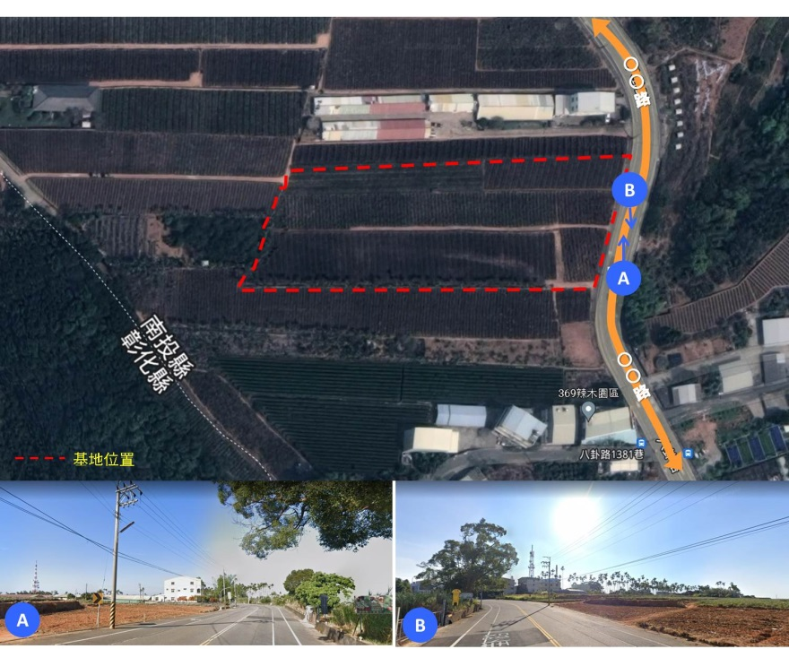

圖3聯外道路示意圖
小提示
※聯外道路示意圖繪製
- 可利用Google map截圖繪製https://www.google.com.tw/maps。
- 於圖上標示申請基地範圍及聯外道路現況照片。

(五)基地內土地使用現況及設施說明
基地目前全區皆為鳳梨田，內部無其他設施物，現況照片詳見圖4所示。

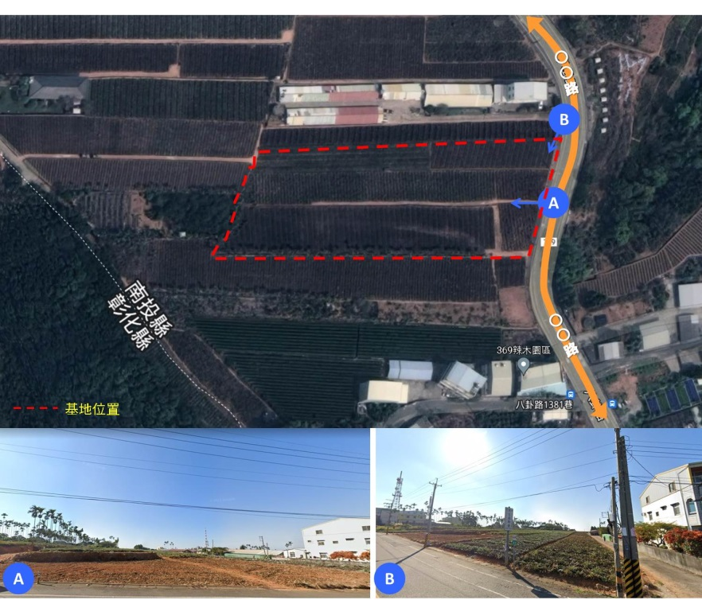
圖4基地現況示意圖

(六)基地周邊現況說明
基地東側鄰接139縣道(八卦路)，西、北、南側現況皆為鳳梨田(詳圖4)。
小提示
※基地現況示意圖繪製
- 可利用Google map截圖繪製https://www.google.com.tw/maps。
- 於圖上標示申請基地範圍、基地內部及其週邊(東、西、南、北側)之現況照片，並搭配文字說明現況作何使用。

- 使用區
依據露營場管理要點第七點第(一)項：「位於農牧用地露營場，全區面積應小於一公頃。僅容許設置營位設施、衛生設施及管理室，前述設施面積合計不得超過全區面積百分之十，並以六百六十平方公尺為限；其中衛生設施及管理室之面積合計不得超過前開面積之百分之三十，設施高度不得超過三公尺，管理室設置規模上限如附件五，其餘部分應維持現況合法使用。」
本基地面積共7,809平方公尺，預計設置之露營相關設施區面積為654M²，佔全區面積之8.37%，小於全區面積之10%，且小於660平方公尺；其餘維持農牧使用區(7,155M²)，約佔全區面積之91.63%，符合規定，使用區示意圖詳如圖5。
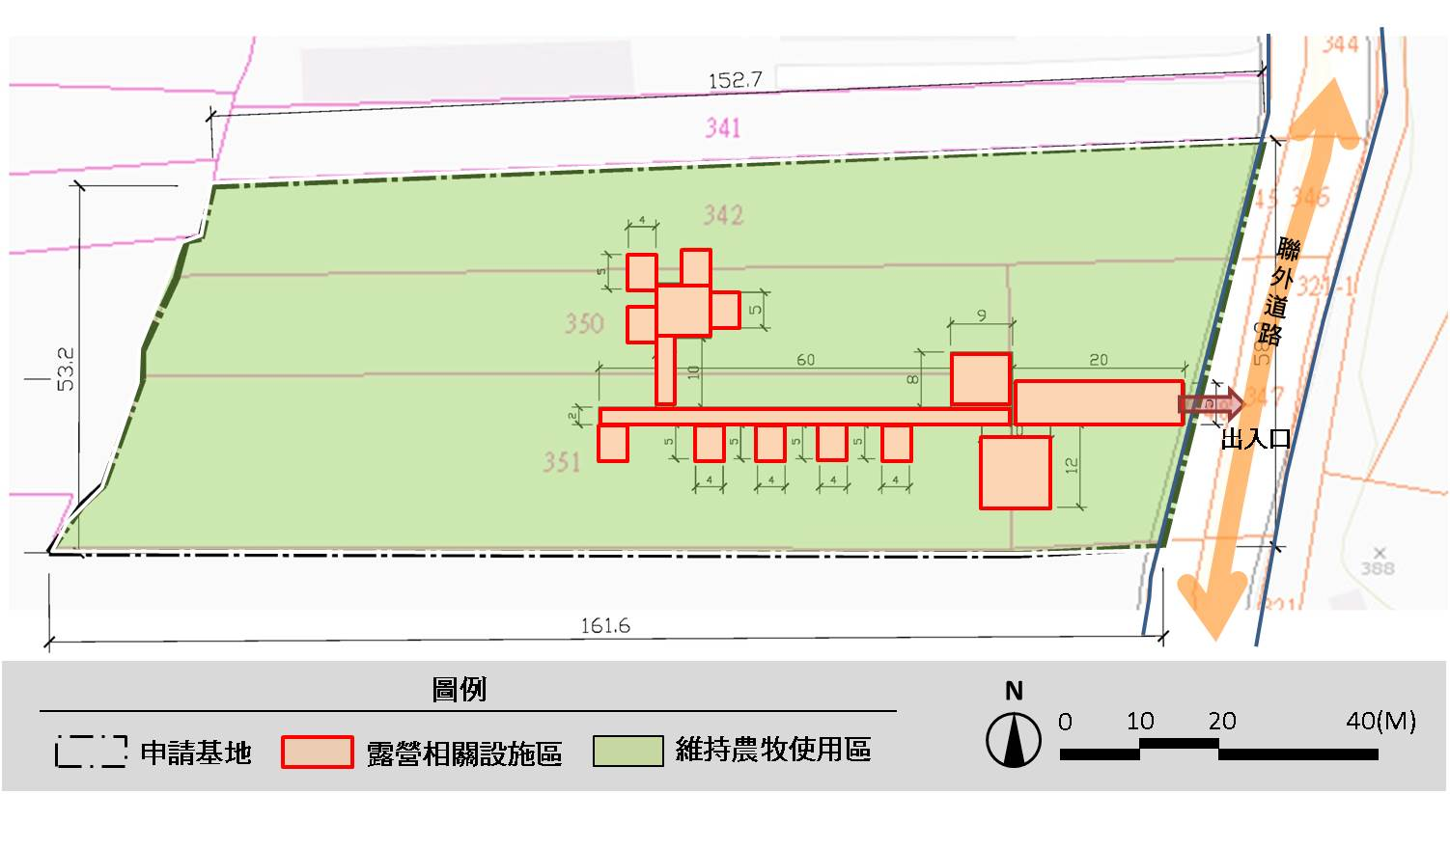
圖5使用區示意圖
表3使用區法規檢討說明表
 | 本案規劃 | 法規檢討
申請基地面積  (全區) | - 342地號：2144 M²  - 350地號：1,680M²  - 351地號：2,995M²  - 349地號：990 M²  合計共7,809M² | - 本案申請基地面積共7,809M²(0.78公頃)，小於1公頃符合規定
露營相關設施區  面積 | - 管理室：72M²  - 衛生設施：120 M²  - 營位設施：462 M²  三項合計共654 M² | - 本案露營相關設施區面積共654 M²，小於780平方公尺(全區之10%)，且小於660平方公尺符合規定

※使用區示意圖繪製
小提示
- 於圖上標示預計設置露營相關設施之位置。
- 標示露營相關設施(管理室、衛生設施、營位設施)預計設置之尺寸。
- 標示與聯外道路連結之出入口。

三、露營相關設施區使用規劃說明
本基地露營相關設施區將設置管理室、衛生設施及營位設施，其規劃設置面積及法規檢討分述說明如下。

(一)管理室
依據露營場管理要點附件五農牧用地管理室興建規模限制表，露營場每0.1公頃可設置13平方公尺管理室，最大允建上限面積為79平方公尺，且依該表之規定，申請面積落於7,000≦A < 8,000 M²區間者，最高允建管理室面積為79 M²。
本案規劃管理室面積72M²，小於最高允建管理室面積79 M²，符合規定。

(二)衛生設施
依露營場管理要點附件五農牧用地管理室興建規模限制表，本案申請基地面積落於7,000≦A<8,000M²區間，管理室及衛生設施最高允建上限面積為198 M²。
本案規劃衛生設施面積120M²，與管理室(72M²)合計面積共192 M²，小於最高允建上限面積198 M²，符合規定。

(三)營位設施
依據露營場管理要點第七點之規定：「位於農牧用地露營場，全區面積應小於一公頃。僅容許設置營位設施、衛生設施及管理室，前述設施面積合計不得超過全區面積百分之十，並以六百六十平方公尺為限…」。
本案營位設施預計設置木棧板營位、草地營位，營位設施面積462 M²，與管理室(72M²)、衛生設施(120M²)合計面積為654 M²，小於允建上限面積660 M²，符合規定。

表4設施規劃一覽表
露營設施項目 |  | 尺寸(M) | 數量 | 面積(M²) | 法規依據 | 備註
管理室 |  | 9*8 | 1幢 | 72M² | 露營場管理要點第七點、附件五 | - 建物高度3M  - 本案規劃管理室面積72 M²，小於允建上限面積79 M²，符合規定。
衛生設施 |  | 10*12 | 1幢 | 120M² | 露營場管理要點第七點、附件五 | - 建物高度3M  - 本案規劃衛生設施面積120 M²，與管理室(72 M²)合計面積為192 M²，小於允建上限面積198M²，符合規定。
營位設施 | 帳位 | 5*4 | 9 | 462M² | 露營場管理要點第七點 | - 本案營位設施預計設置木棧板營位、草地營位。  - 本案共規劃9個帳位，以每帳4人計，可容納約36人。  - 營位設施面積規劃462M²，與管理室(72M²)、衛生設施(192 M²)合計面積共654M²，小於允建上限面積660 M²，符合規定。
營位設施 | 營位相關設施 | - | 282 | 462M² | 露營場管理要點第七點
合計 |  |  |  | 654M²
備註 | - 管理室及衛生設施皆為地上一層建築物，建物高度小於3M，立面與外觀樣式以建管單位許可內容為準。  - 後續各項設施申請建築許可面積不得超過上表容許使用面積，如需增加建築面積需再檢討並辦理許可變更。(面積縮小者無須再予變更，符合規定)。
※設施規劃一覽表製作
- 明列本案規劃之管理室、衛生設施、營位設施面積。
- 依據露營場管理要點第七點，逐項檢討所規劃之管理室、衛生設施、營位設施之面積是否符合法規規定。
- 既有設施面積、數量請先清查，本表填寫內容為核算檢討後得予合法之設施內容。
小提示

(四)環境保護措施
1.污水收集處理
本露營場產生之沖洗式廁所排水及生活雜排水，依據污水產源及地形地勢，收集處理方式如下：
□納入污水下水道系統、集中處理場或委託廢水代處理業處理
□收集並設置Ｏ處建築物污水處理設施處理
2.廢棄物收集清理
本露營場非屬廢棄物清理法規定之事業，其產生之廢棄物主要為到訪之露營者所產生，如食材包材、飲料瓶、廚餘等，無產出有害之廢棄物，廢棄物清理方式如下：
- 設置「一般垃圾」、「資源垃圾」、「廚餘」等分類設施，供露營者投擲。
- 貯存地點、容器、設施經常保持清潔完整，不得有廢棄物飛揚、逸散、滲出、污染地面或散發惡臭情事。
- 資源垃圾回收貯存場所，貯存容器、設施依所存放之資源垃圾種類分別貯存，並以中文標示，經完成分類之資源垃圾置於分區貯存格。
- 貯存設施已設置有防止地面水、雨水及地下水流入、滲透之設備或措施。
- 貯存設施產生之廢液、廢氣、惡臭等，已設置收集或防止其污染地面水體、地下水體、空氣、土壤之設備或措施。
- 清除及處理：委託執行機關或合格業者清除及處理。
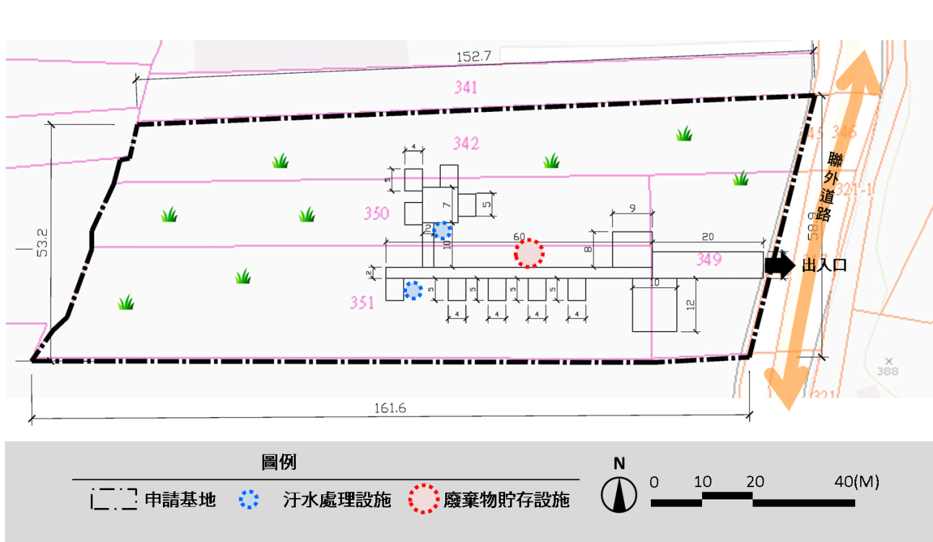
圖6環保設施配置圖
※環境保護措施
- 環保設施配置圖繪製：於圖上標示預計設置環保設施之位置。
- 有關環境保護措施呈現內容，申請人僅需依個別露營場情況，修改前述紅字底線之內容，其餘部分可延用此範本由環境部所提之內容。
- 依據露營場管理要點附件七露營場設置登記審查表，環保單位檢視項目如下:
  - 水污染防治法：位於水污染管制區內露營場，就其產生之沖洗式廁所排水及生活雜排水，未採取納入污水下水道系統、集中處理場或委託廢水代處理業處理者，確認已收集並設置建築物污水處理設施處理，符合相關規定。
  - 廢棄物清理法：確認露營場已設置廢棄物貯存設施並符合相關規定。
  - 飲用水管理條例：如位於飲用水水源水質保護區或飲用水取水口一定距離內之地區，確認無污染水源水質行為，如傾倒、施放或棄置垃圾、灰渣、土石……等。
- 處理露營場產生之沖洗式廁所排水及生活雜排水之建築物污水處理設施，其排放水質適用「建築物污水處理設施放流水標準」。
- 既設露營場申請合法化登記時，應出具委託清除、處理或再利用機構契約書或執行機關同意清除相關證明。
小提示

四、設置時程規劃
- 申請許可送件審查時程：○○○年○○月○○日至○○月○○日
- 預定露營設施興建申請時程：○○○年○○月○○日至○○月○○日
(既有設施物：填寫預定補辦建造執照時間)
- 預定興建完成時間：○○○年○○月○○日
(既有設施物：填寫領取建物使用執照時間)
- 預定申請登記時間：○○○年○○月○○日

五、土地使用配置圖

(一)露營相關設施位置與交通動線
本案管理室及衛生設施配置於基地東南側，營位設施設置鄰近管理室及衛生設施，便利露營者使用。區內有一條主要通道可串聯營位設施、衛生設施及管理室，該主要通道亦可連接本基地之聯外道路(○○路)。

(二)隔離綠帶或設施
依據「農業主管機關同意農業用地變更使用審查作業要點」第9 點規定：「變更農業用地作與農業生產性質不相容之目的事業使用者，應配置適當寬度之隔離綠帶或設施，並具體標繪於土地使用配置圖上」。隔離綠帶或設施之配置原則如下：「一、配置區位應與毗鄰農業用地相緊臨。二、除第十點規定有配置寬度者外，至少應為1.5M。但直轄市、縣（市）政府依據地方特性，另定大於1.5M 之規定者，依其規定辦理」。
為不影響周邊農業生產使用，基地邊界有鄰接範圍外農地區域，規劃自地界線退縮1.5M範圍，不設置固定設施併設置隔離綠帶，一律作為僅供90%須維持現況合法使用之土地，土地使用配置請詳見圖6所示。
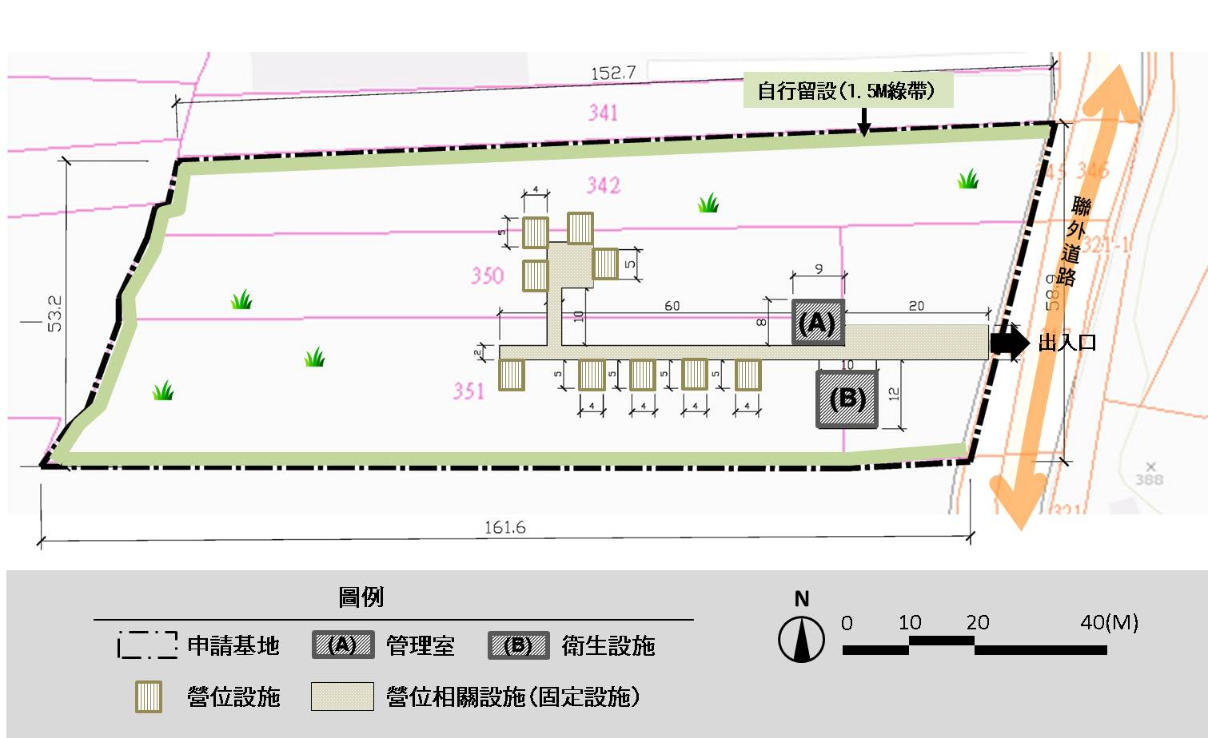
圖7土地使用配置圖
小提示
※其他說明事項
- 基於簡政製作本範本(基本範例)。原則上請申請人就通則性須審項目提出說明。
- 依露營場管理要點第4點規定，倘直轄市、縣(市)政府認現行計畫書內容、審查表有新增或修正之必要，須按其規定辦理。
- 依據農委會111年10月31日農企字第1110247553號函之說明二略以：「…. ，爰基於簡政，不再由申請人另行擬具農變說明書。」
- 林業用地申請露營場設置使用，屬變更農業使用樣態，後續於取得土地許可後，由直轄市或縣/市政府主管機關彙整並向農委會提審徵詢(非由申請人提出)。
- 位屬山坡地及森林區範圍，於取得土地許可後，依水土保持法相關規定應擬具水土保持計畫或簡易水土保持申報書送請主管機關審核，並於設置登記階段檢附水土保持完工證明書。
- 取得土地許可後，須依核准內容設置露營固定設施(如:管理室、衛生設施)，構造物涉及建築法規定者，請向建築管理單位申請建築許可並提送相關書圖文件；如因建築許可檢討微調建築內容，倘請照位置與所提計畫書容許內容相同，建築面積、建築高度未超過本容許核准數量，原則符合原許可規定，毋須辦理許可變更。

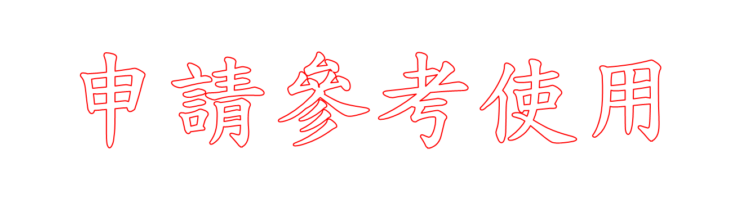
附件一、土地登記謄本及地籍圖謄本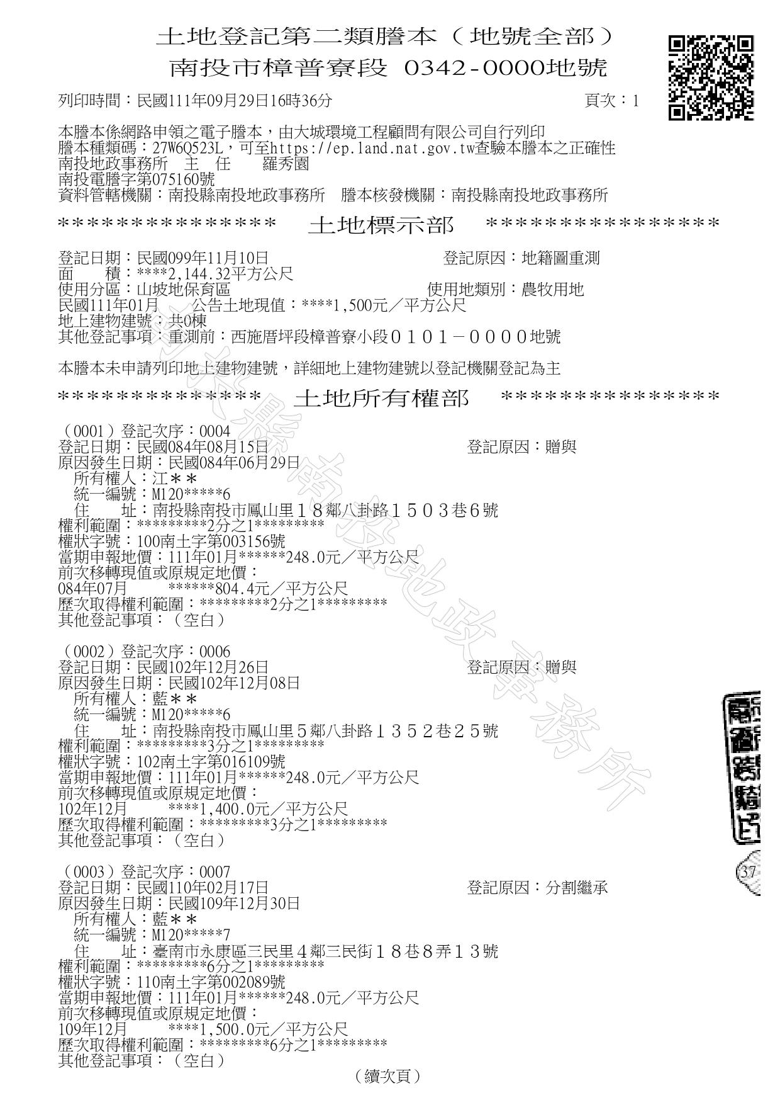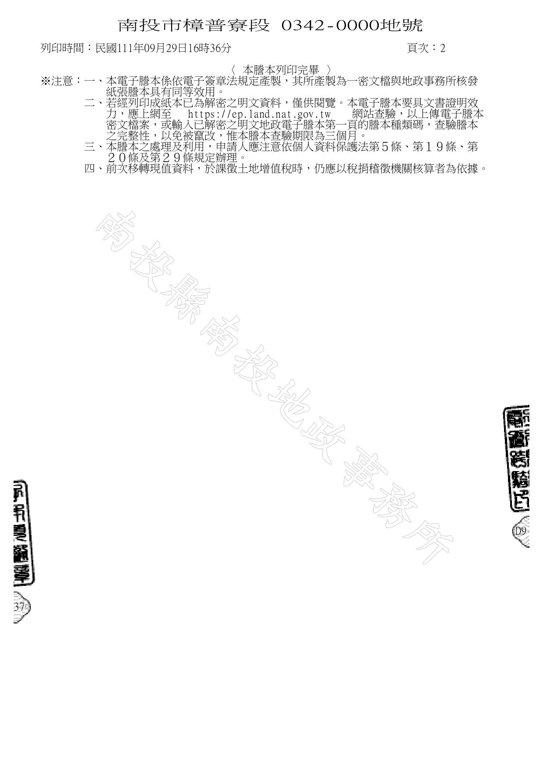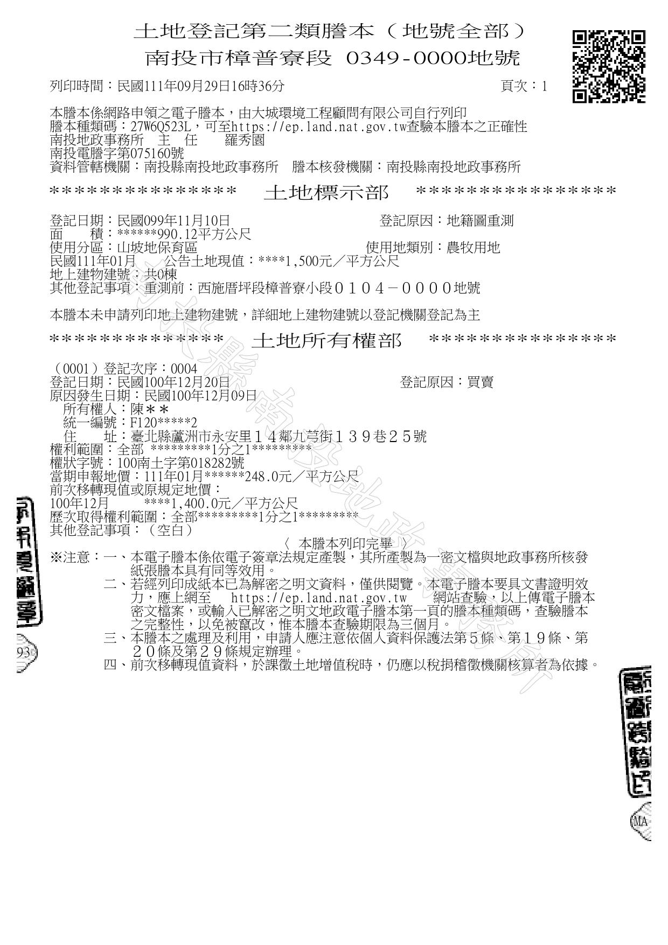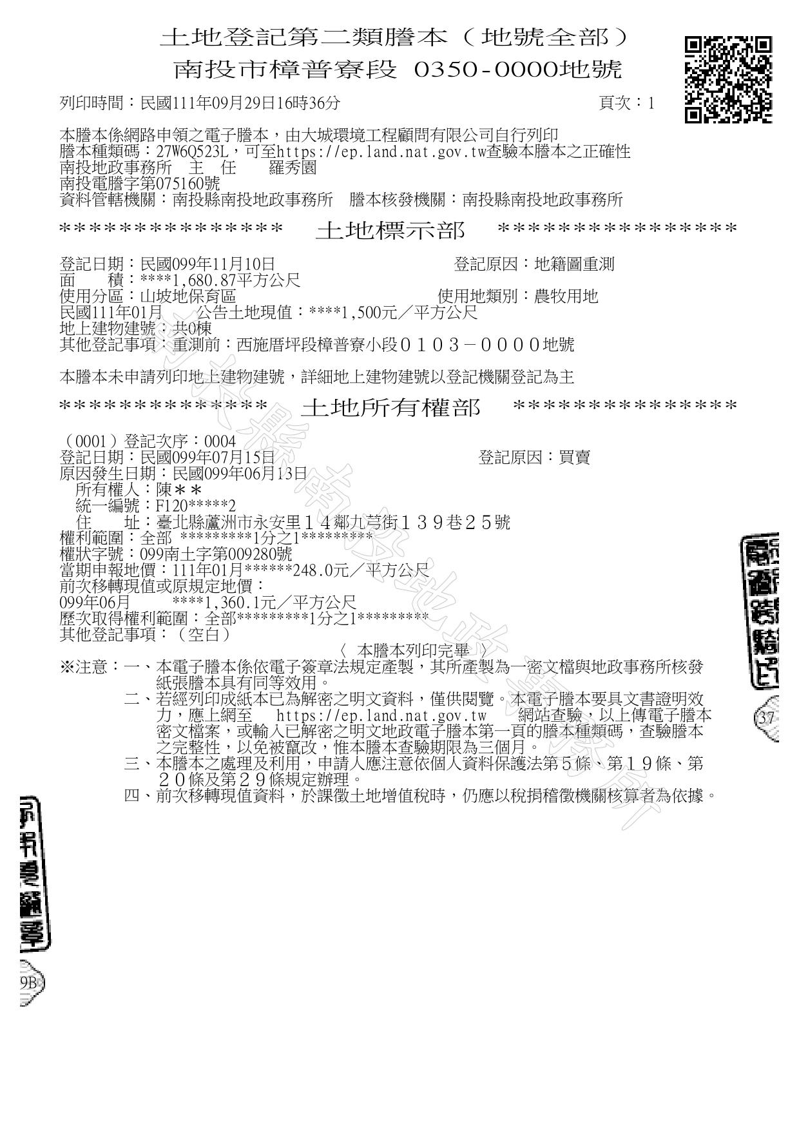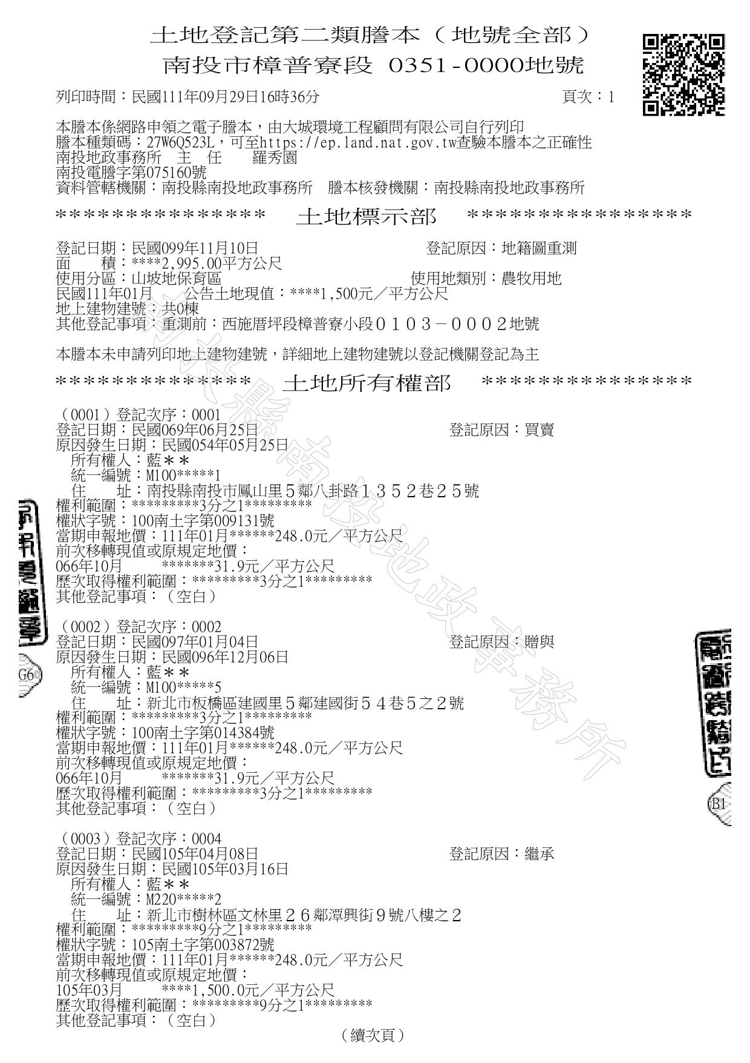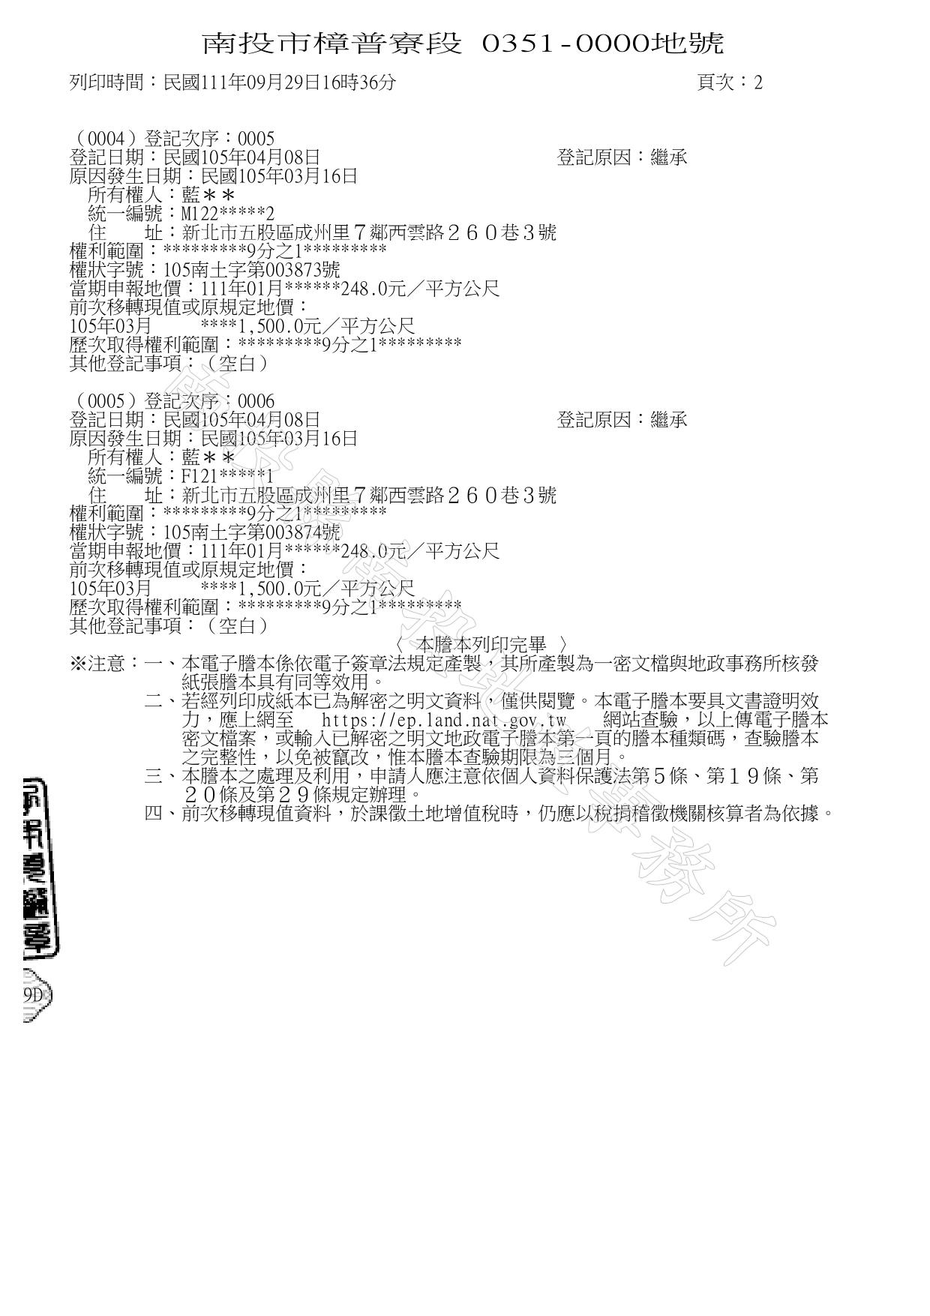
小提示
※檢附土地謄本說明：
因本範本屬參考性質，非為土地所有權人，故僅得提供第二類謄本，申請人需檢附第一類謄本。

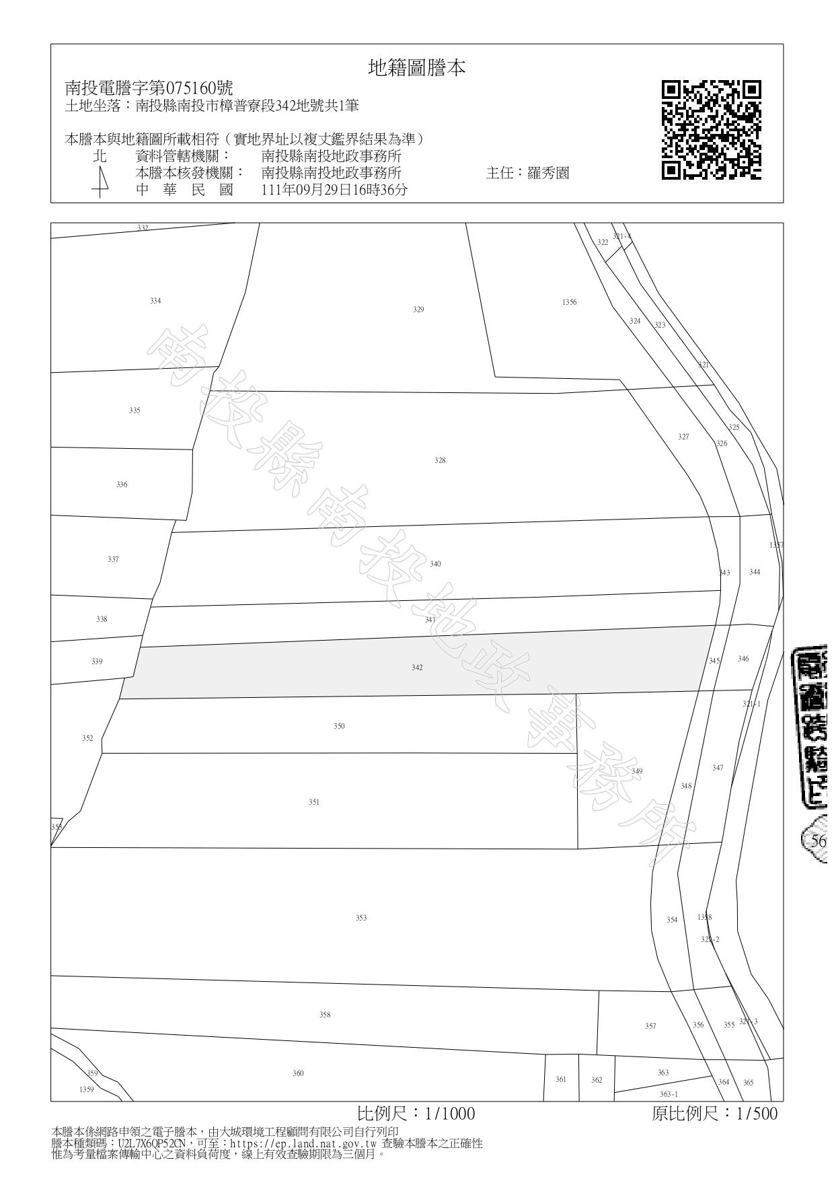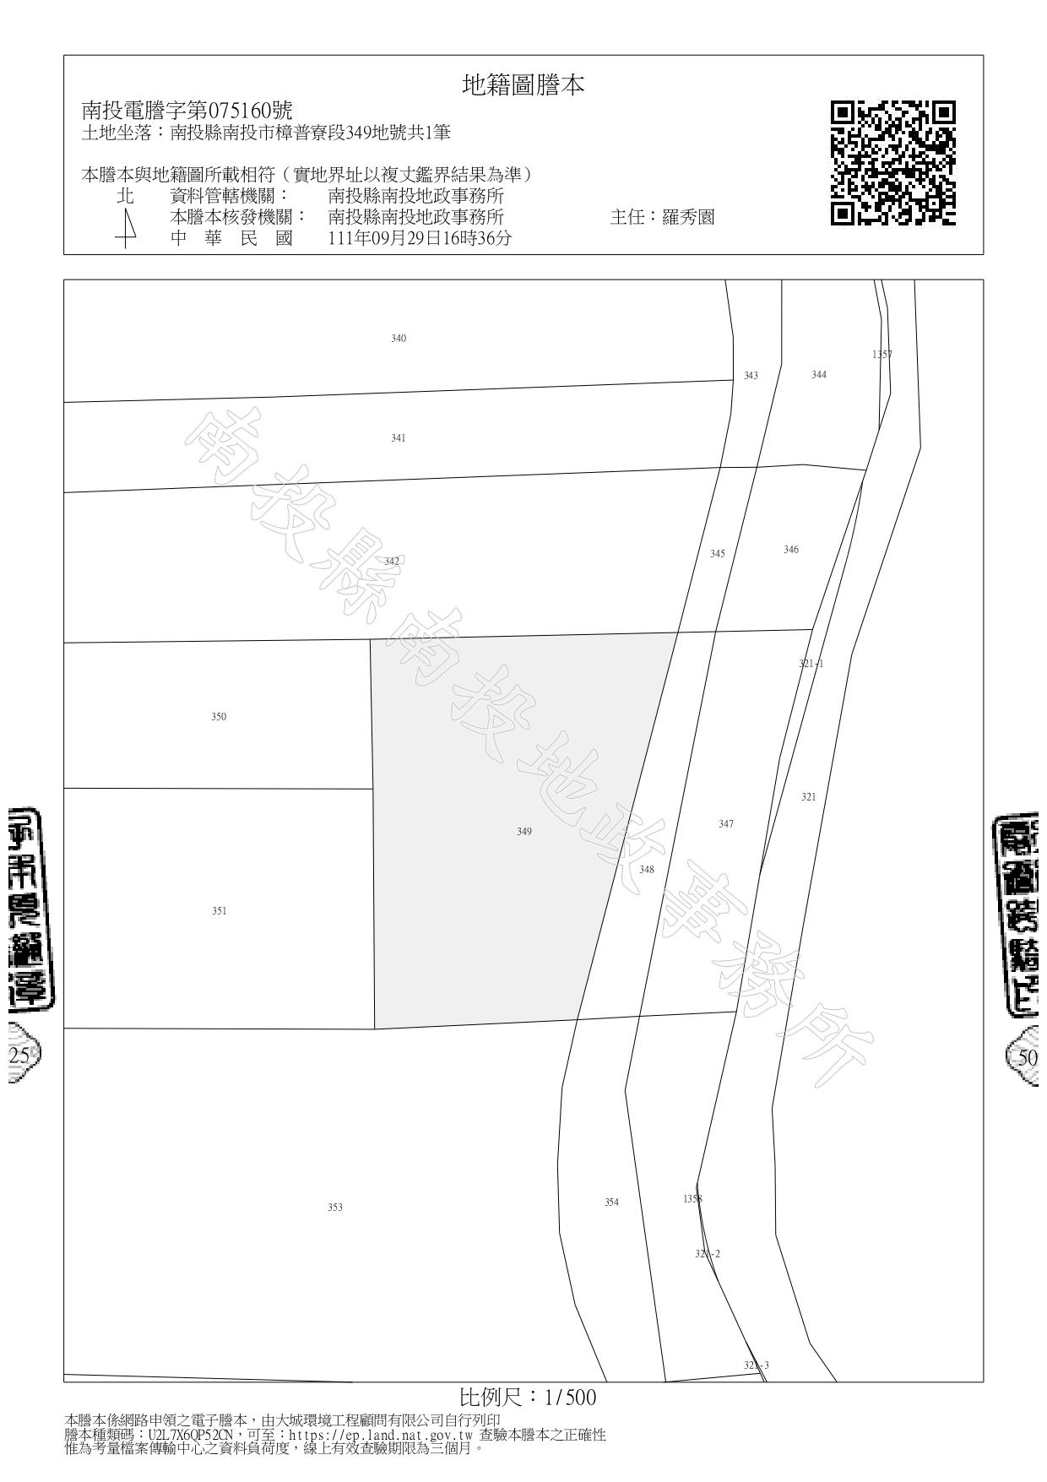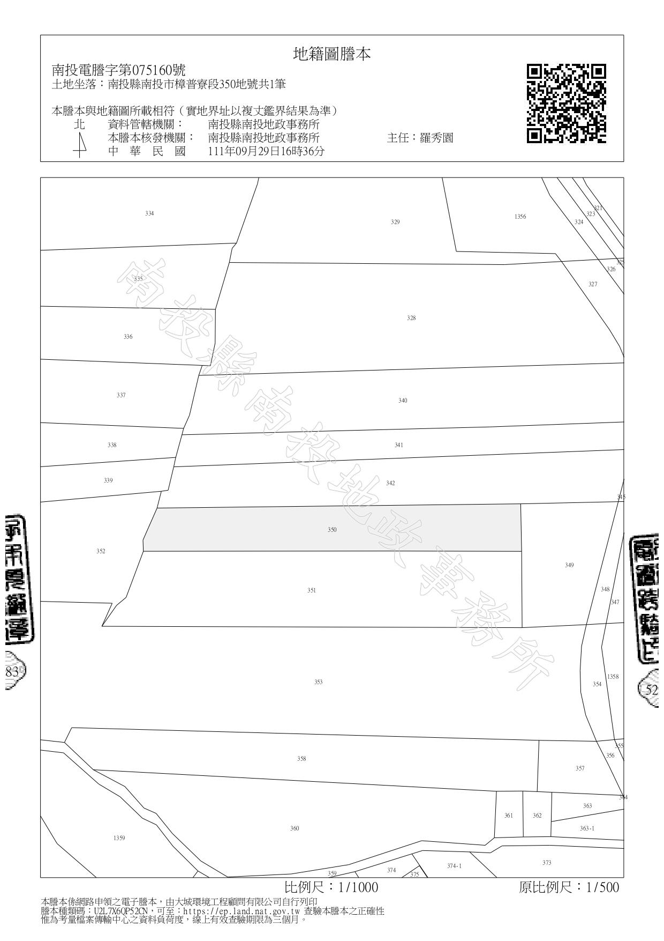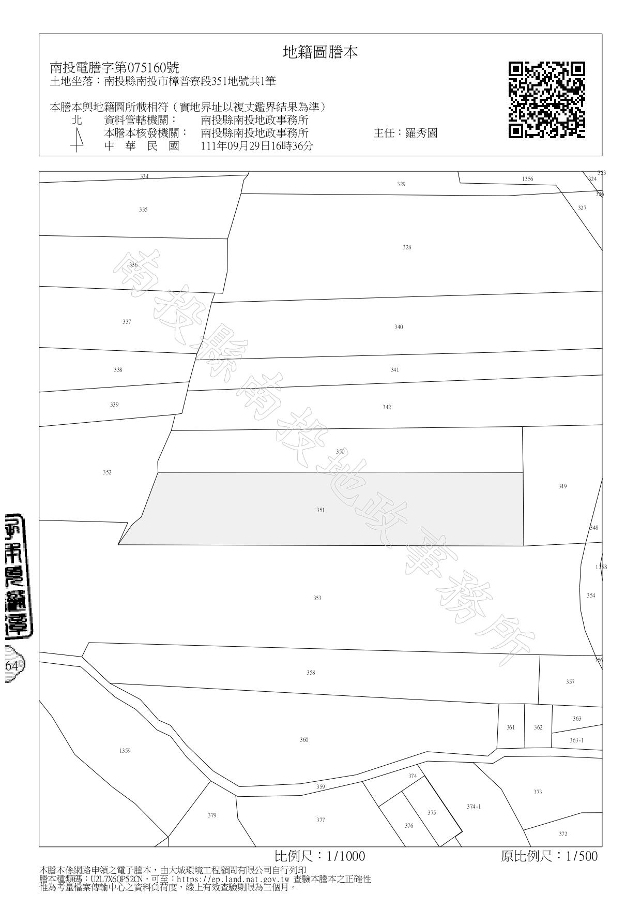
小提示
※地籍圖謄本說明：
申請人檢附之地籍圖謄本比例尺應為1/1200。
1/1200

1/1200

1/1200

1/1200

附件二、環境敏感地區單一窗口查詢結果通知書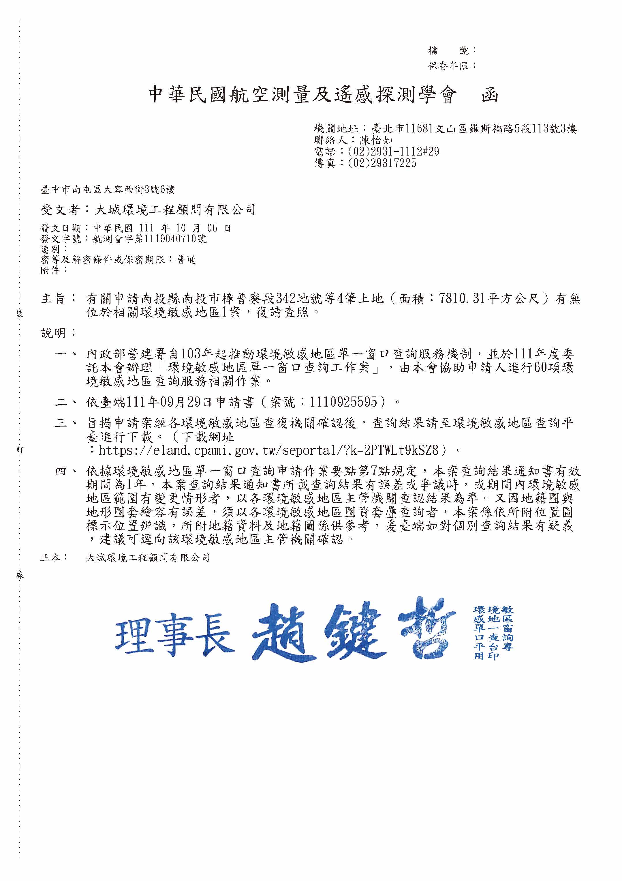
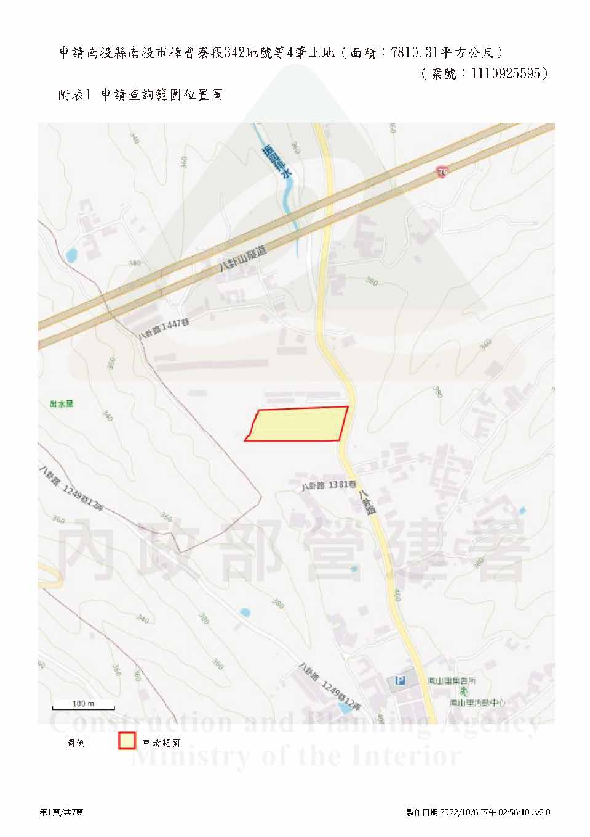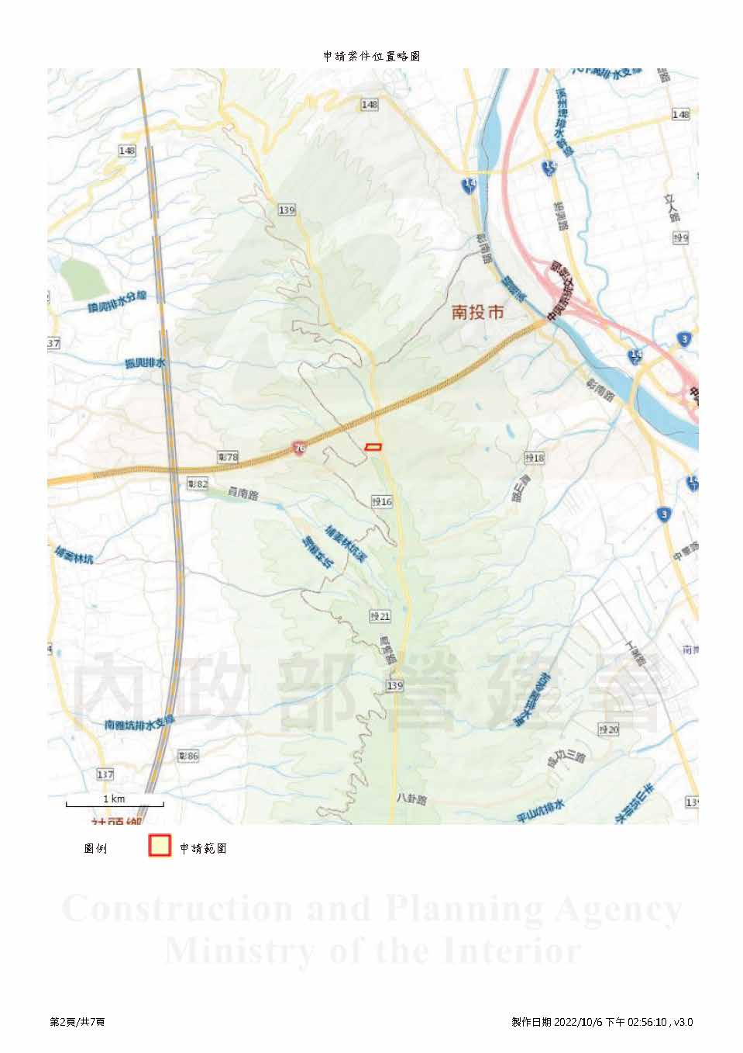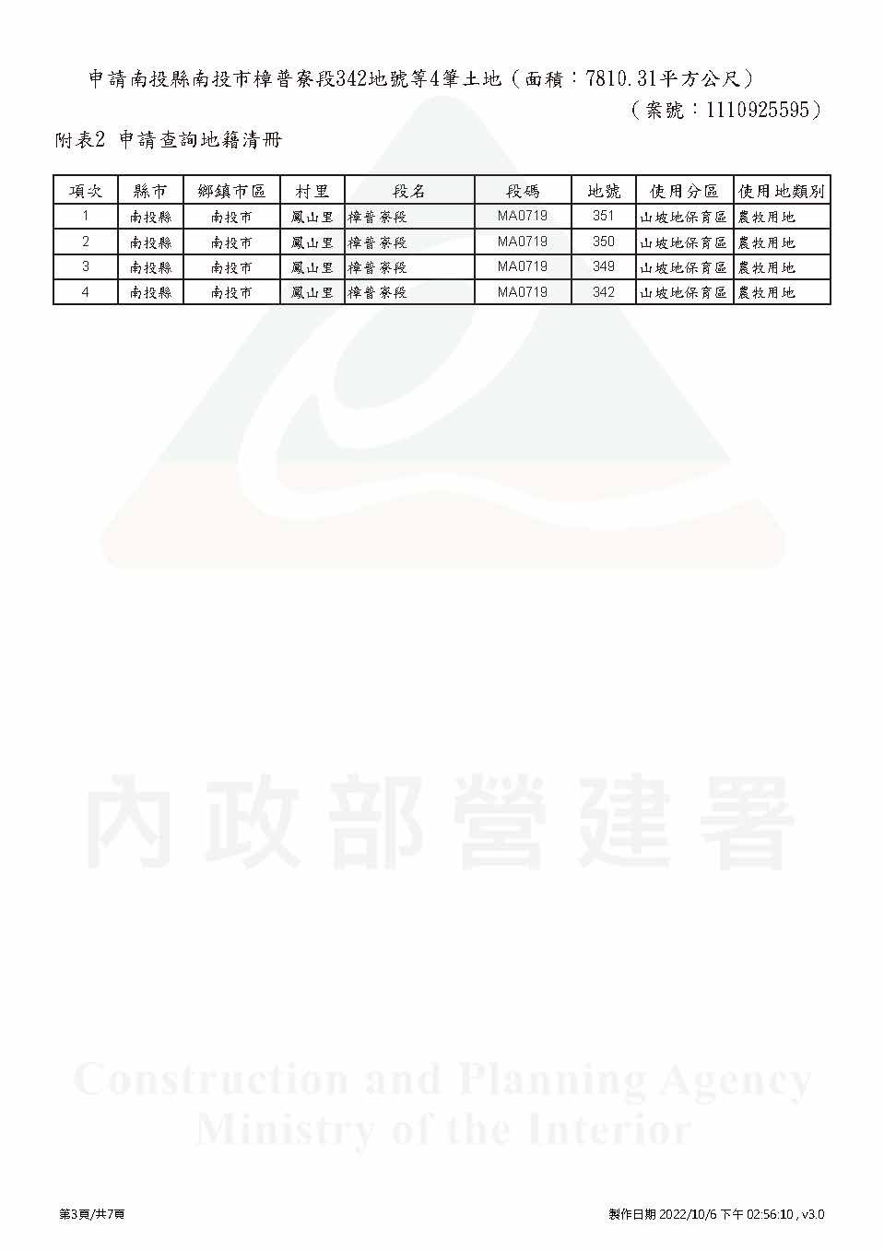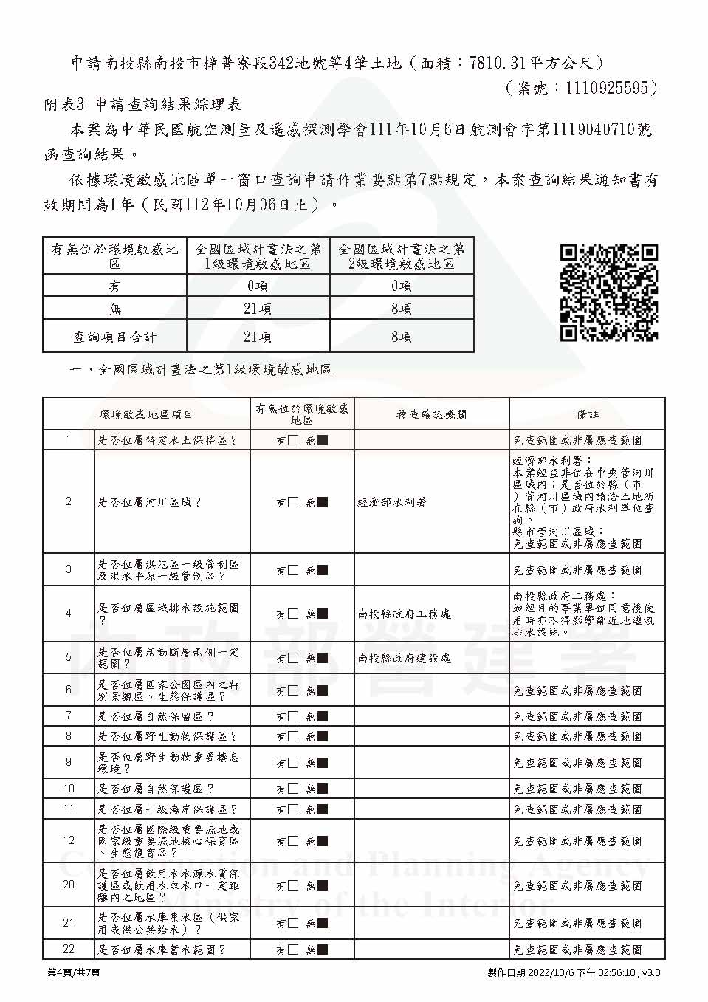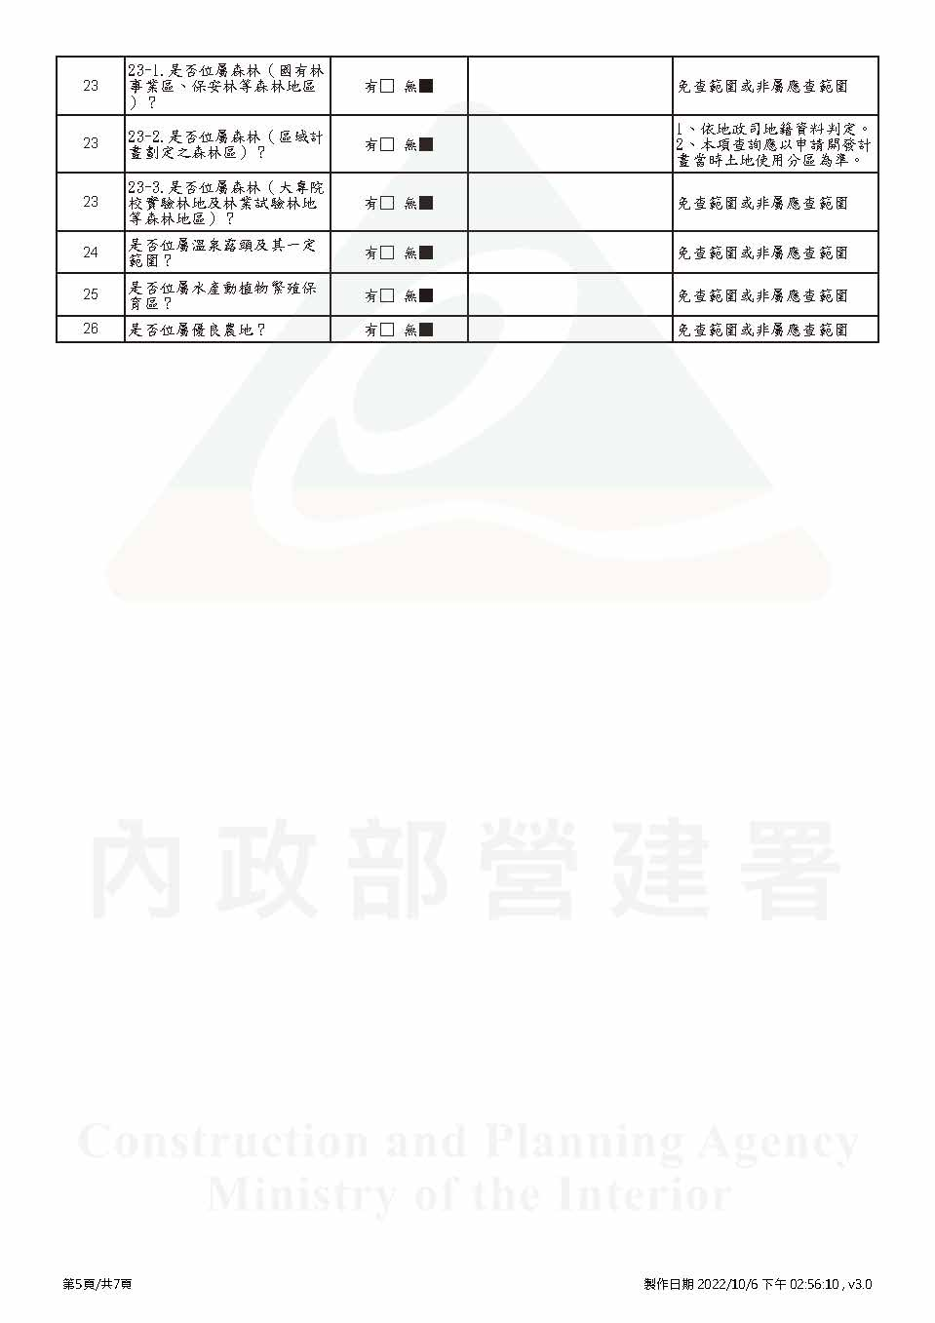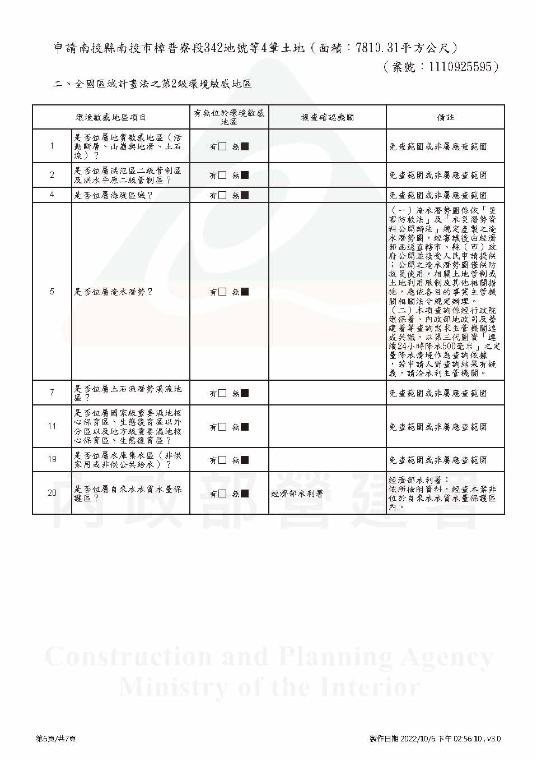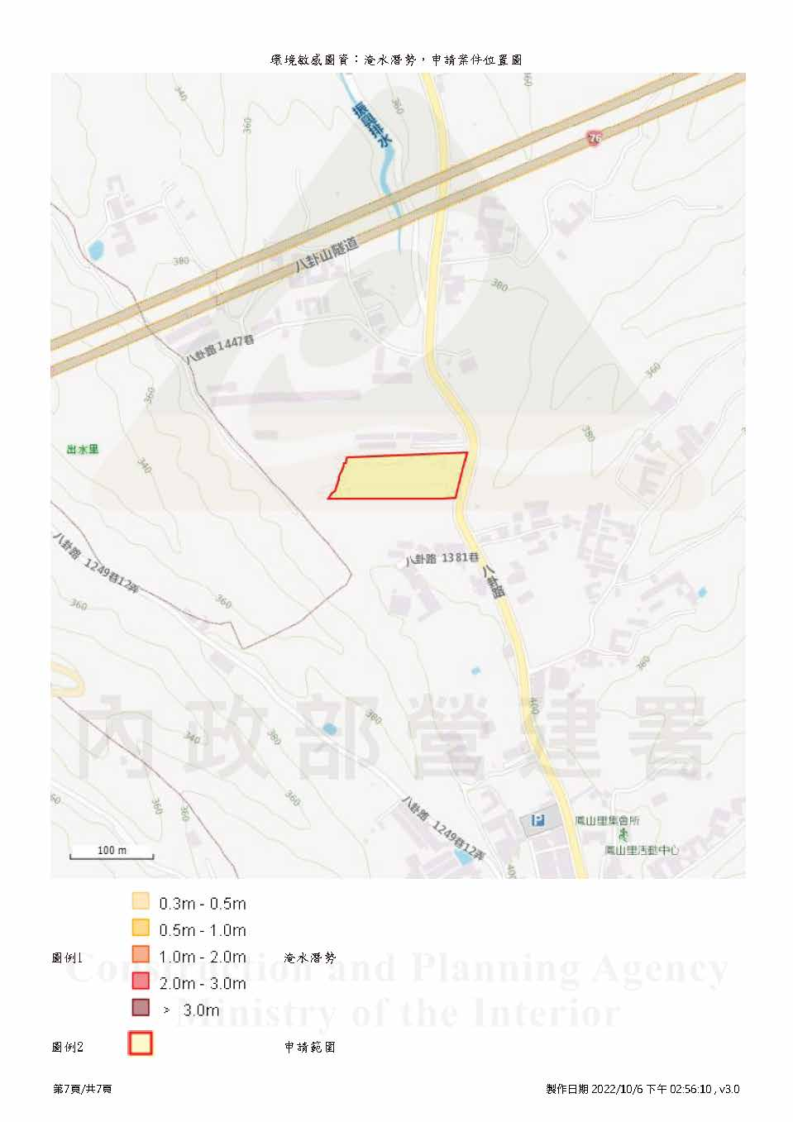

附件三、審查階段需檢視之其他環境敏感區項目查詢結果
- 第一級環境敏感地區
分類 | 查詢項目 | 查詢結果及限制內容 | 備註
文  化  景  觀  敏  感 | 1. 是否位屬古蹟保存區？ | □是 ■ 否  限制內容： | 非農牧/林業用地申請露營場之19項必要查詢，但屬審查階段需檢視項目(露營場管理要點附件三、備註7.)
文  化  景  觀  敏  感 | 2. 是否位屬考古遺址？ | □是 ■ 否  限制內容： | 非農牧/林業用地申請露營場之19項必要查詢，但屬審查階段需檢視項目(露營場管理要點附件三、備註7.)
文  化  景  觀  敏  感 | 3. 是否為屬重要聚落建築  群？ | □是 ■ 否  限制內容： | 非農牧/林業用地申請露營場之19項必要查詢，但屬審查階段需檢視項目(露營場管理要點附件三、備註7.)
文  化  景  觀  敏  感 | 4. 是否位屬重要文化景  觀？ | □是 ■ 否  限制內容： | 非農牧/林業用地申請露營場之19項必要查詢，但屬審查階段需檢視項目(露營場管理要點附件三、備註7.)
文  化  景  觀  敏  感 | 5. 是否位屬重要史蹟？ | □是 ■ 否  限制內容： | 非農牧/林業用地申請露營場之19項必要查詢，但屬審查階段需檢視項目(露營場管理要點附件三、備註7.)
文  化  景  觀  敏  感 | 6. 是否位屬水下文化資  產？ | □是 ■ 否  限制內容： | 非農牧/林業用地申請露營場之19項必要查詢，但屬審查階段需檢視項目(露營場管理要點附件三、備註7.)
文  化  景  觀  敏  感 | 7. 是否位屬國家公園內之  史蹟保存區？ | □是 ■ 否  限制內容： | 非農牧/林業用地申請露營場之19項必要查詢，但屬審查階段需檢視項目(露營場管理要點附件三、備註7.)
資  源  生  產  敏  感 | 8. 是否位屬飲用水水源水  質保護區或飲用水取水  口一定距離內之地區？ | □是 ■ 否  限制內容： | 非農牧/林業用地申請露營場之19項必要查詢，但屬審查階段需檢視項目(露營場管理要點附件三、備註7.及附件四、水利單位審查項目)
資  源  生  產  敏  感 | 9. 是否位屬水庫集水區？  （供家用或公共給水） | □是 ■ 否  限制內容： | 非農牧/林業用地申請露營場之19項必要查詢，但屬審查階段需檢視項目(露營場管理要點附件三、備註7.及附件四、水利單位審查項目)
資  源  生  產  敏  感 | 10. 是否位屬森林（區域計  畫劃定之森林區）？ | □是 ■ 否  限制內容： | 非農牧/林業用地申請露營場之19項必要查詢，但屬審查階段需檢視項目(露營場管理要點附件三、備註7.)
資  源  生  產  敏  感 | 11. 是否位屬森林（大專院  校實驗林地及林業試驗  林地等森林地區）？ | □是 ■ 否  限制內容： | 非農牧/林業用地申請露營場之19項必要查詢，但屬審查階段需檢視項目(露營場管理要點附件三、備註7.)

2.第二級環境敏感地區
分類 | 查詢項目 | 查詢結果  及限制內容 | 備註
災  害  敏  感 | 12. 是否位屬地質敏感區  （活動斷層、山崩與地  滑、土石流）？ | □是 ■ 否  限制內容： | 非農牧/林業用地申請露營場之19項必要查詢，但屬審查階段需檢視項目(露營場管理要點附件七、建設/工務單位審查項目3.)
災  害  敏  感 | 13. 是否位屬洪氾區二級管  制區及洪水平原二級管  制區？ | □是 ■ 否  限制內容： | 非農牧/林業用地申請露營場之19項必要查詢，但屬審查階段需檢視項目(露營場管理要點附件七、水利單位審查項目2.)
災  害  敏  感 | 14. 是否位屬山坡地？ | ■是 □ 否  限制內容： | 非農牧/林業用地申請露營場之19項必要查詢，但屬審查階段需檢視項目(露營場管理要點附件四、附件七水保單位審查項目3.)
災  害  敏  感 | 15. 是否位屬地質敏感區  （地質遺跡）？ | □是 ■ 否  限制內容： | 非農牧/林業用地申請露營場之19項必要查詢，但屬審查階段需檢視項目(露營場管理要點附件七、建設/工務單位審查項目3.)
資  源  利  用  敏  感 | 16. 是否位屬水庫集水區  （非供家用或公共給  水）？ | □是 ■ 否  限制內容： | 非農牧/林業用地申請露營場之19項必要查詢，但屬審查階段需檢視項目(露營場管理要點附件四、水利單位審查項目)
資  源  利  用  敏  感 | 17. 是否位屬水質水  量保護區？ | □是 ■ 否  限制內容： | 非農牧/林業用地申請露營場之19項必要查詢，但屬審查階段需檢視項目(露營場管理要點附件四、水利單位審查項目)
資  源  利  用  敏  感 | 18. 是否位屬地質敏感區  （地下水補注）？ | □是 ■ 否  限制內容： | 非農牧/林業用地申請露營場之19項必要查詢，但屬審查階段需檢視項目(露營場管理要點附件七、建設/工務單位審查項目3.)

※其他環境敏感區項目查詢說明
- 依據露營場管理要點附件三非都市土地許可使用申請書、附件四許可使用審查表、附件七露營場設置登記審查表，尚有部分環境敏感區項目屬審查階段需檢視項目，故建議同步進行查詢作業。
- 可與19項必要查詢項目同步申請查詢(至「環境敏感地區單一窗口查詢平台」提出查詢申請https://eland.cpami.gov.tw/seportal/)。
- 查詢露營場設置之必要查詢19項及審查階段需檢視項目18項，共37項，查詢金額約5,500元，提出申請並完成繳費後，約1~2週可收到查詢結果。

附件四、山坡地査詢結果文件